КОНСУЛЬТАЦИЯ ДЛЯ РОДИТЕЛЕЙ
«КОРРЕКЦИЯ ЗВУКОВ Ш И Ж»
Очень часто к пяти годам дети не умеют произносить правильно шипящие звуки Ш и Ж: они могут заменять Ш на С, а Ж на З (говорят: «сапка» вместо «шапка», «зук» вместо «жук») или искажать звуки Ш и Ж (наблюдается межзубное, нижнее, щёчное, боковое произношение).
Формированию звуков Ш и Ж способствуют артикуляционные упражнения:
- «Окошечко». Зубы почти сомкнуты. Губы принимают положение окошечка. Удерживать их в таком положении 5—10 секунд.
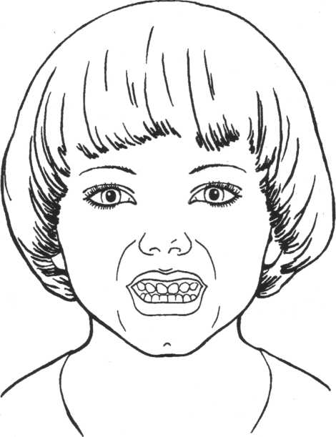
- «Лопатка». Улыбнуться, приоткрыть рот, положить широкий передний край языка на нижнюю губу. Удерживать его в таком положении под счёт от 1 до 5-10.
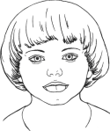
- «Накажем непослушный язычок». Улыбнуться, приоткрыть рот, спокойно положить язык на нижнюю губу и, пошлёпывая его губами, произносить: «пя-пя-пя».
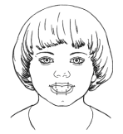
4. «Чашечка». Улыбнуться, открыть рот и установить язык наверху в форме чашечки. Если «чашечка» не получается, то необходимо вернуться к упражнению «Накажем непослушный язычок», распластать язык на нижней губе и слегка надавить на середину языка. При этом края языка поднимаются вверх, и язык принимает нужную форму. Можно также распластать язык похлопыванием по нему губами, завернуть его на верхнюю губу, придерживая края пальчиками.
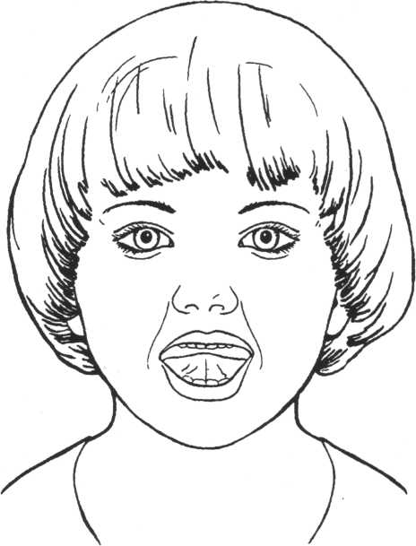
- «Вкусное варенье». Улыбнуться, открыть рот и языком в форме чашечки облизывать губу, делая движения сверху вниз.
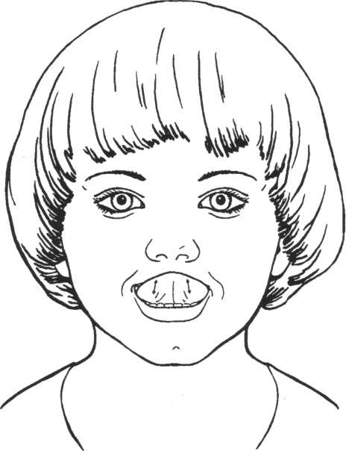
- «Фокус». Улыбнуться, приоткрыть рот, положить широкий передний край языка на верхнюю губу так, чтобы боковые края его были прижаты, а посередине был небольшой желобок. Затем плавно подуть вверх, на нос.
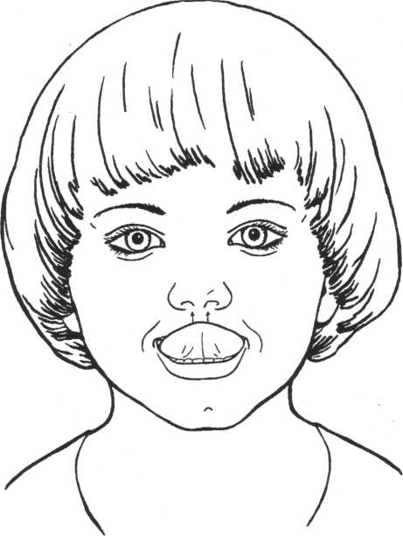
- «Не разбей чашечку». Придать языку форму чашечки и двигать его: выдвигать вперёд и убирать обратно в рот. Удерживать язык снаружи и внутри по 3-5 секунд, не разрушая «чашечки».
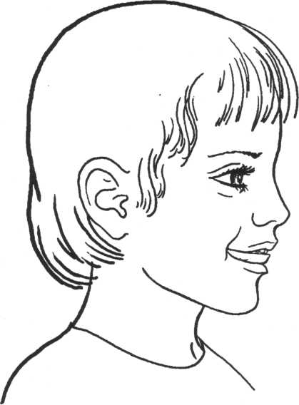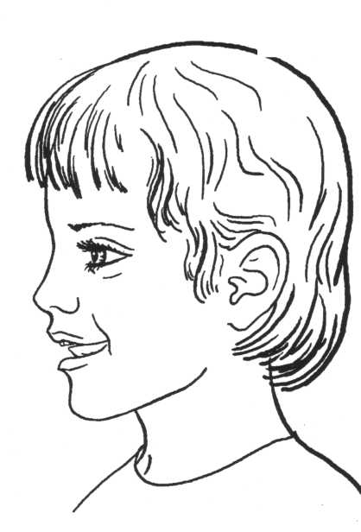
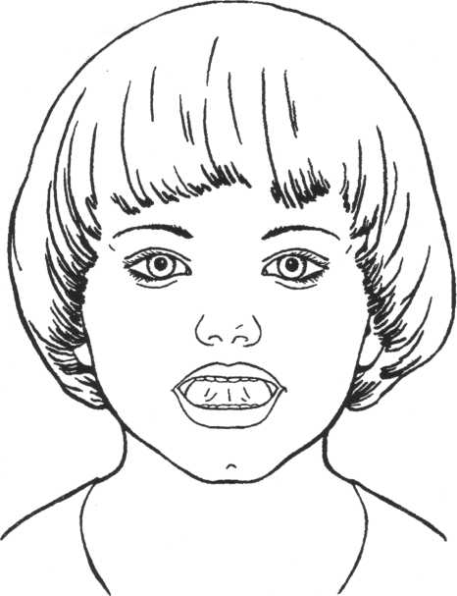
- «Маляр». Улыбнуться, открыть рот и «покрасить» кончиком языка твёрдое нёбо («потолок»), делая движения языком вперёд-назад.

- «Лошадка». Улыбнуться, открыть рот и пощёлкать кончиком языка («лошадка цокает копытами»).
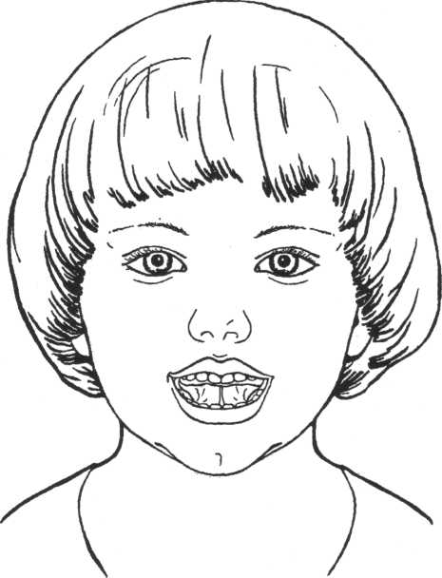
- «Грибок». Улыбнуться, широко открыть рот, присосать язык к нёбу, чтобы подъязычная связка была натянута («ножка гриба»). Удерживать в таком положении 5-10 секунд.

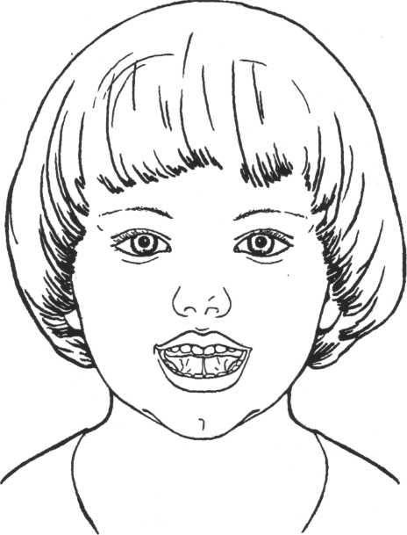
Правильная артикуляция звуков Ш, Ж:
- Губы округлены и слегка вытянуты вперёд.
- Зубы не сомкнуты, а сближены на расстояние 2 мм
- Язычок в форме «чашечки» поднят вверх, боковые края языка плотно прижаты к верхним коренным зубам, широкий кончик языка свободен, находится у альвеол.
- Воздушная струя идёт по середине языка через щель между передними зубами, она тёплая, широкая (поднесите ладонь ко рту и вы убедитесь в этом).
- Горлышко не работает, т.к. звук Ш глухой (можно это проверить тыльной стороной ладони, подставленной к горлышку, вибрации не ощущается).
При произнесении звука Ж горлышко работает, т.к. звук Ж – звонкий.
Начинать работу по постановке звуков Ш, Ж можно после того, как ребёнок хорошо научится управлять своим языком и выполнять описанные выше артикуляционные упражнения. Начинать работу надо со звука Ш.
Постановка звука Ш:
- Ребёнок должен открыть рот, «сделать чашечку» языком и прислонить «ее край» (широкий кончик языка) к верхним резцам (к самой их вершине).
-В этом положении ребёнок должен «дуть на край чашечки» («чтобы остудить налитый в нее чаёк»). Выдох нужно ощущать на приставленной ко рту ладони. Будет слышаться неясный свистящий звук.
-Потом «чашечку» нужно будет «занести» в рот («так чтобы не расплескать чаёк») и прислонить широкий кончик языка («край чашечки») спереди к альвеолам – бугоркам за верхними резцами. «Край чашечки» при этом должен не отрываясь скользить сначала по внутренней стороне верхних резцов, потом по нёбу до альвеол.
-Все это время ребёнок должен продолжать «дуть на край чашечки». Нечёткий свистящий звук сначала заменится на С, затем послышится звук Ш (несколько жесткий из-за слишком широко открытого рта).
-Когда ребёнок научится «заносить чашечку» в рот и произносить
звук Ш, обратите его внимание на этот звук. Скажите ему, что
так шипит змея.
В дальнейшем нужно сразу ставить «край чашечки» к альвеолам и «шипеть». После этого нужно будет закрыть рот (поставить верхние резцы на нижние, но щель оставить) и в этом положении продолжать «шипеть».
-Во время длительного «шипения» округлите губы ребёнка, слегка нажав пальцами на углы его рта. Послышится полноценный звук Ш.
В дальнейшем ребёнок должен округлять губы самостоятельно, глядя в зеркало. Затем закрепляйте звук Ш изолированно в играх: «Змея шипит», «Гуси шипят», «Лес шумит» (Ш-Ш-Ш).
-Когда ребёнок будет свободно произносить звук Ш, сообщите ему, какой звук он произносит. После этого звук закрепляется в слогах, словах и фразах.
Звук Ж ставится от звука Ш. Попросить ребёнка произносить: ШШШ и «включить» голос, слышится: ЖЖЖ. Закрепляется звук Ж сначала изолированно, затем в слогах, словах, фразах. Очень часто звук Ж появляется автоматически во время отработки звука Ш и закрепляется и вводится в речь очень быстро.
Учитель-логопед: Макарова Л.А.

